***Lythrum salicaria,* Gewöhnlicher Blutweiderich**

[Lythraceae, Blutweiderichgewächse]

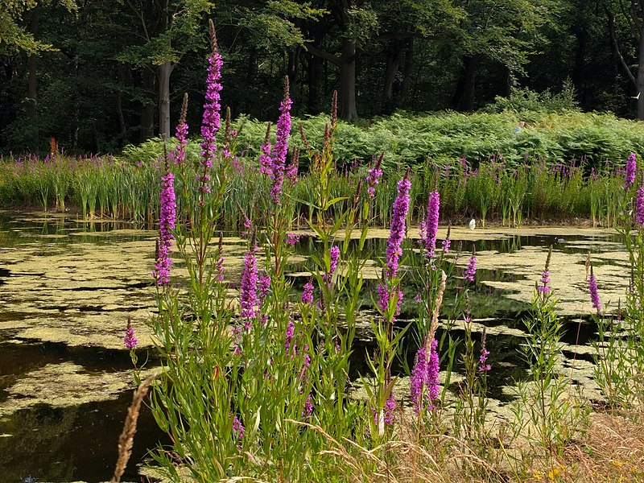 Ein Bild, das Pflanze, draußen, lila, Kräuterpflanze enthält.

**Merkmale:** Dieser ausdauernde Hemikryptophyt erreicht eine Höhe von 50-100(150) cm.

Der Stängel ist oft verzweigt und im oberen Bereich kurz behaart.

Die sitzenden Laubblätter sind lanzettlich und gegenständig oder zu 3 quirlig angeordnet.

Der endständige, ährige Blütenstand besteht aus leuchtend purpurroten Blüten, deren Kronblätter 5-11 mm lang sind. Die inneren und äußeren Kelchzähne sind ungleichlang.

Die 6 mm lange Kapselfrucht ist von einem Fruchtbecher umschlossen.

**Ökologie:** *Lythrum salicaria* kommt an Ufersäumen, in nassen Wiesen, in Niedermoore, in Gräben und in Röhrichten, vor.

**Blütezeit:** Juni bis September

**Höhenstufen:** collin bis montan

**Rote Liste Nordtirol1:** LC

**Rote Liste Osttirol1:** LC

**Rote Liste Österreich2:** LC

|  |  |  |  |  |  |  |
| --- | --- | --- | --- | --- | --- | --- |
| L | T | K | F | R | N | S |
| 7 | 5 | i | 9 | 6 | 6 | 1 |

**Zeigerwerte:**